PROCESO DE GESTIÓN DE FORMACIÓN PROFESIONAL INTEGRAL
Documento de Apoyo No. 13.1 – Modelo URDF/Xacro del robot y visualización en RViz2.
Duración Estimada: 1,5 horas.
Sesión: Día 3 – 04/11/2026, bloque 2 (2:00 p.m. – 6:00 p.m.).
Relación con la Guía de Aprendizaje: Actividad 3.3.4 – carpeta «13. ROBOT EN RVIZ».
Diseñado por: Julián René Cháux Cedeño (versión 2026, actualizada a ROS 2 Humble).

Nombre del participante: ____________________________________ Fecha: ____________________

1. DEL PAQUETE EXPORTADO DE SOLIDWORKS A MR_DESCRIPTION
La versión anterior usaba el paquete robot exportado con sw_urdf_exporter [7]. Se conservan sus mallas y medidas (ruedas de 90 mm en y = ±100,8 mm, lidar en x = 77,8 mm, z = 215 mm, cámara al frente), pero el modelo se reorganizó en mr_description [8] para cumplir REP 105 [1] y REP 103 [2]:
Tabla 1. Cambios del modelo respecto al paquete exportado.
Problema del URDF exportado | Corrección en mr_robot.urdf.xacro
Sin base_footprint (el origen de la malla queda 26,2 mm sobre el piso) | base_footprint en el suelo y base_link a z = r − z_eje = 0,0262 m
Ejes de rueda girados (rpy de exportación): velocidad positiva no siempre es avance | Ejes 0 1 0; la rotación de la malla va solo en <visual>
Colisión con las mallas STL (11 MB la base) | Primitivas (caja, cilindros, esfera) para colisión
Marco del lidar sin el plano de barrido | lidar_link (malla) + laser (frame_id del driver) con lidar_yaw
Cámara sin marco óptico | rgb_camera_optical_frame (z adelante, x a la derecha)
Sin RealSense | d435i_link (el driver publica sus marcos internos a partir de él)

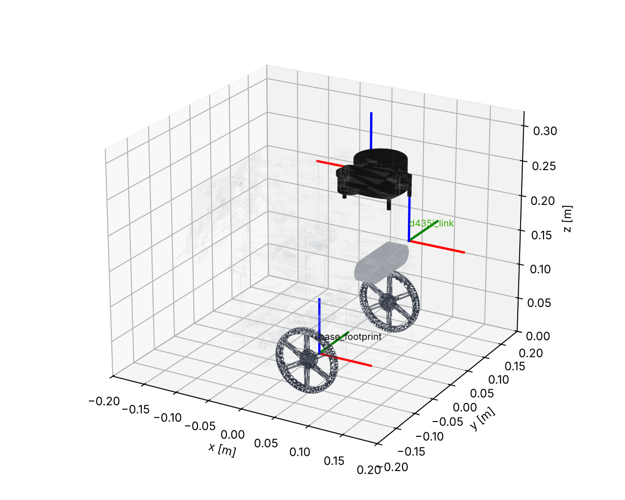
Figura 1. Modelo mr_robot (mallas originales, base semitransparente) con los marcos base_footprint, laser y d435i_link. Render generado a partir del xacro.
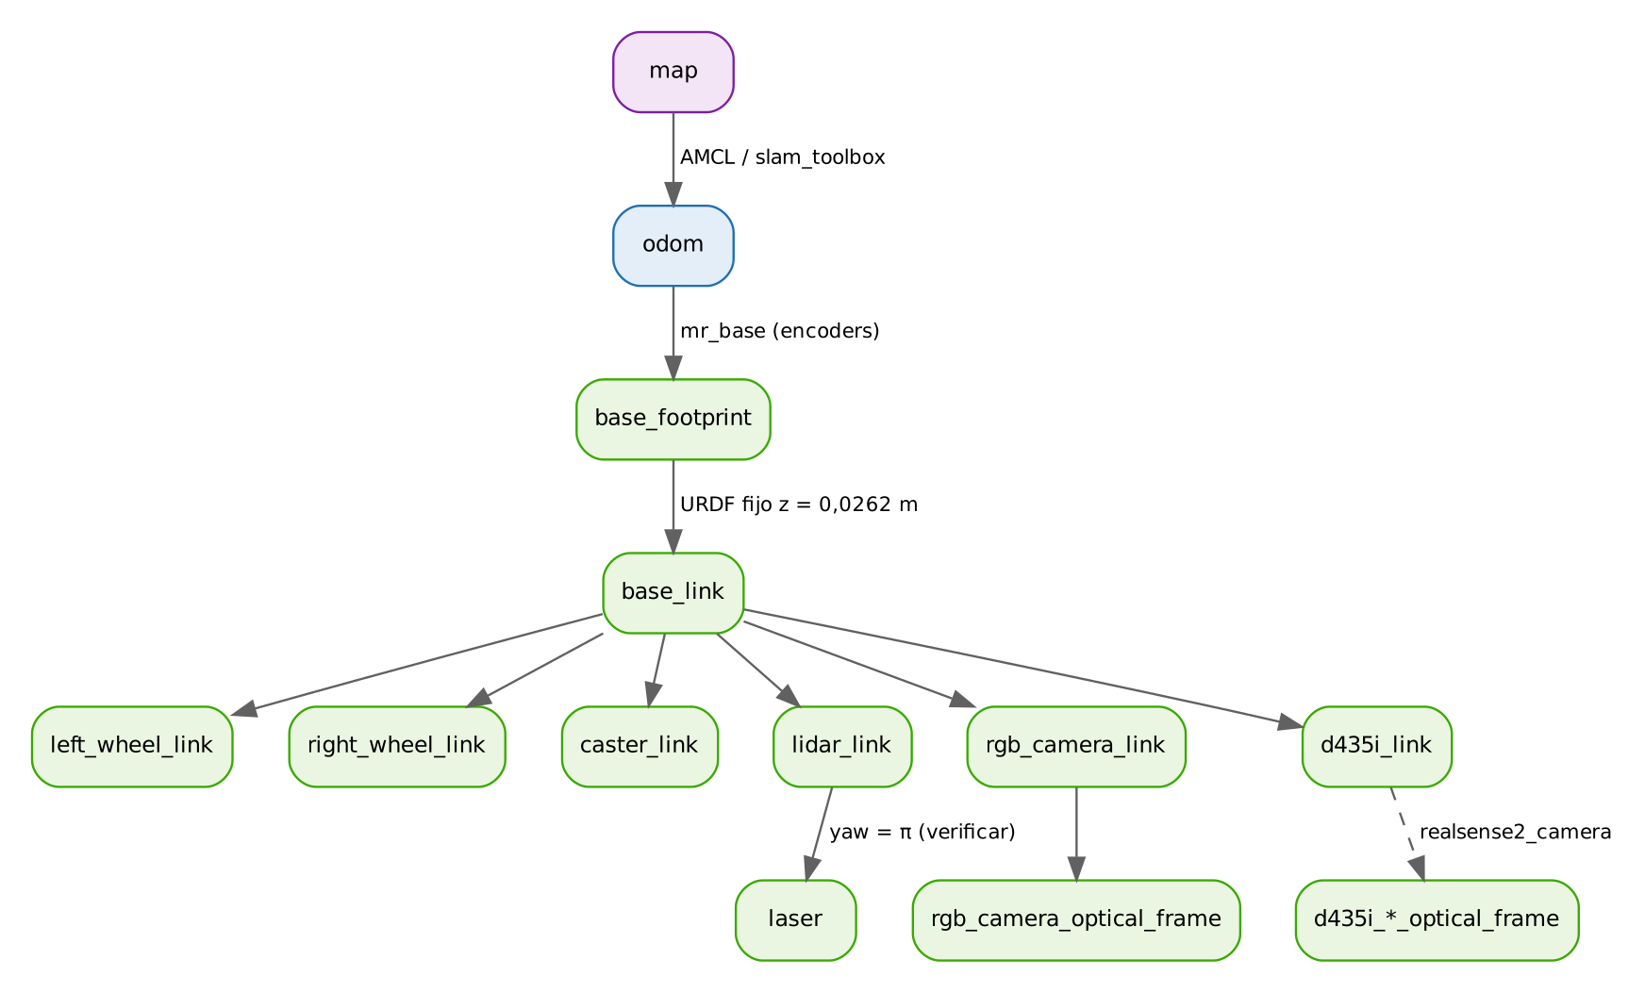
Figura 2. Árbol de transformaciones del robot.

2. PROCEDIMIENTO

Paso 1. Visualizar el modelo (en el PC)
cd ~/mr_ws && colcon build --packages-select mr_description && source install/setup.bash
ros2 launch mr_description display.launch.py # RViz2 + deslizadores de las ruedas
ros2 launch mr_description display.launch.py use_realsense:=false lidar_yaw:=0.0

A diferencia de la versión anterior, la configuración de RViz2 (rviz/robot.rviz) ya incluye RobotModel leyendo el tópico /robot_description, TF, LaserScan y Map; el Fixed Frame es base_footprint.
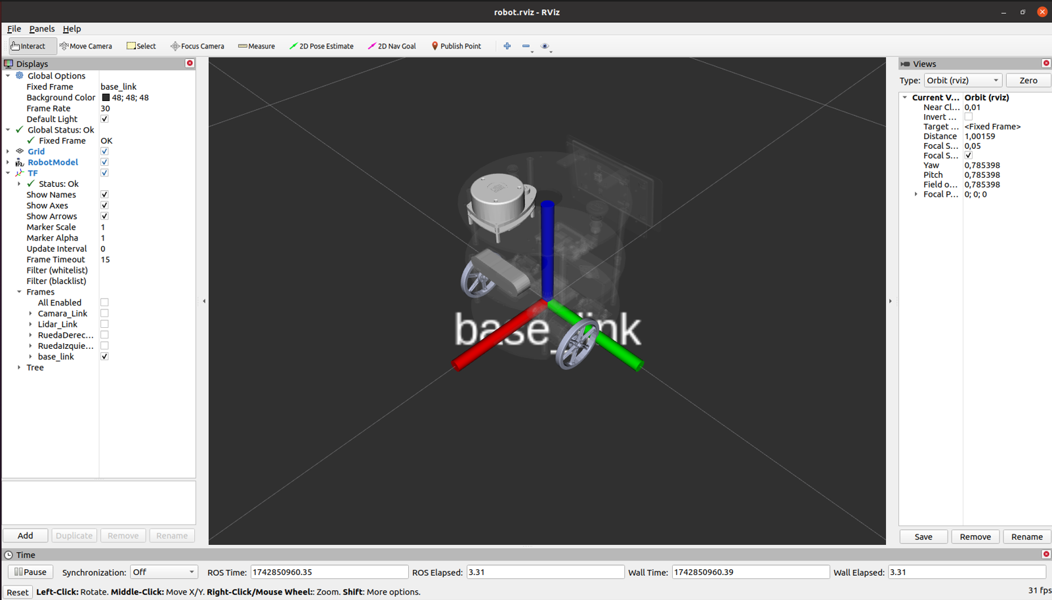
Figura 3. Modelo del robot en RViz (versión anterior, ROS 1). En RViz2 el procedimiento es equivalente.

Paso 2. Inspeccionar el árbol TF
ros2 run tf2_tools view_frames # genera frames_<fecha>.pdf
ros2 run tf2_ros tf2_echo base_footprint laser # traslacion [0.078, 0, 0.276] y rotacion

Paso 3. Ajustar el modelo a su robot
Con las medidas del DA-8.1 edite las propiedades al inicio de urdf/mr_robot.urdf.xacro (wheel_radius, wheel_y, la pose de d435i_joint y la altura del plano del lidar) y verifique con check_urdf:
xacro src/mr_description/urdf/mr_robot.urdf.xacro > /tmp/mr.urdf && check_urdf /tmp/mr.urdf
colcon test --packages-select mr_description && colcon test-result --verbose # 2 pruebas

Paso 4. Gazebo Fortress (opcional, requiere GPU)
mr_robot.gazebo.xacro agrega el sistema DiffDrive, un gpu_lidar y una cámara para Gazebo Fortress, la versión emparejada con Humble [5], [6]. El mundo laboratorio.sdf se genera a partir de la misma lista de obstáculos que el mapa del robot virtual:
sudo apt install ros-humble-ros-gz
ros2 launch mr_bringup gazebo.launch.py
ros2 run teleop_twist_keyboard teleop_twist_keyboard

Simulación sin GPU:
En el entorno de preparación del material no había GPU, por lo que el lidar y la cámara de Gazebo no se pudieron renderizar. Para practicar SLAM y Nav2 sin GPU use virtual.launch.py (emulador del RoboClaw + lidar 2D por trazado de rayos), validado en este curso.

Insertar imagen:
Captura de RViz2 con el modelo de su robot y el árbol TF (view_frames).

REFERENCIAS
[1] W. Meeussen, REP 105 – Coordinate Frames for Mobile Platforms. [En línea]. Disponible: https://www.ros.org/reps/rep-0105.html
[2] T. Foote y M. Purvis, REP 103 – Standard Units of Measure and Coordinate Conventions. [En línea]. Disponible: https://www.ros.org/reps/rep-0103.html
[3] T. Foote, "tf: The transform library," en Proc. IEEE Int. Conf. Technologies for Practical Robot Applications (TePRA), 2013, pp. 1–6, doi: 10.1109/TePRA.2013.6556373.
[4] Open Robotics, ROS 2 Documentation: Humble Hawksbill. [En línea]. Disponible: https://docs.ros.org/en/humble/
[5] Open Robotics, Gazebo – Installing Gazebo with ROS (Humble ↔ Gazebo Fortress). [En línea]. Disponible: https://gazebosim.org/docs/all/ros_installation
[6] N. Koenig y A. Howard, "Design and use paradigms for Gazebo, an open-source multi-robot simulator," en Proc. IEEE/RSJ IROS, 2004, pp. 2149–2154, doi: 10.1109/IROS.2004.1389727.
[7] J. R. Cháux Cedeño, Robótica básica – Semana 2: construcción y programación de un robot móvil con ROS Melodic (versión anterior de esta transferencia, documentos de apoyo 8 a 18), SENA, 2022–2025.
[8] J. R. Cháux Cedeño, mr_ws – espacio de trabajo ROS 2 del robot móvil diferencial (material de esta transferencia, licencia Apache-2.0), 2026.

